EMC : Classe de Seconde

La personne et l’état de droit
Le conseil de la vie lycéenne

Lien avec le programme :

La personne et l'État de droit
Compétences | Connaissances | Exemples de situations et de mises en œuvre
- Identifier et expliciter les valeurs éthiques et les principes civiques en jeu.  - Mobiliser les connaissances exigibles.  - Développer l'expression personnelle, l'argumentation et le sens critique.  - S'impliquer dans le travail en équipe. | L'État de droit et les libertés individuelles et collectives (les institutions de l'État de droit, la place de la loi, la hiérarchie des normes juridiques).  La séparation des pouvoirs.  Le fonctionnement de la justice :  - la justice pénale (instruction, procès, droits de la défense, exécution des décisions) ;  - la justice administrative (garantie des citoyens contre les abus de pouvoirs) ;  - la justice civile.  - Les droits et les obligations des lycéens et de la communauté éducative.  - Les principes et les différentes formes de solidarité. La question de la responsabilité individuelle. | - Étude de situations réelles ou fictives (d'actualité, historiques, littéraires...) pour analyser les contradictions entre obligations juridiques et morales et les rapports entre les individus et l'État (projet interdisciplinaire souhaitable).  - Rencontre avec des acteurs de la justice par l'intermédiaire des tribunaux, juges prud'homaux ou de la Protection judiciaire de la jeunesse (PJJ).  - À partir de situations tirées de la vie des lycéens, d'adolescents ou de jeunes adultes, réflexion sur les différentes formes d'engagement, dans l'établissement (participation à la démocratie lycéenne) ou dans la vie quotidienne, sur leur signification et sur leur légitimité.

L’Etat de droit comporte des droits et des devoirs qui se déclinent à différentes échelles, l’échelle locale étant la 1ère abordée avec la classe.
Cette étude repose sur une situation tirée de la vie des lycéens. Elle permet de mener une réflexion sur les formes possibles d’engagement dans l’établissement et de familiariser les élèves avec la citoyenneté à l’échelle locale.

Objectifs :

- Apprendre à devenir citoyen ;
- Comprendre les enjeux d’un débat ;
- Apprendre à argumenter pour défendre un point de vue ;
- S’exprimer clairement à l’oral ;

Organisation :

- La classe est divisée en deux groupes de 14 élèves chacun pour les séances d’EMC.
- Les séances d’EMC ont lieu une semaine sur deux, chaque groupe alternant.

- L’Etat de droit : introduction (séance 1)

- Analyse d’un texte (annexe 1).

- Rédaction d’une courte synthèse sur les fondements de l’Etat de droit devant reprendre les éléments suivants :
- nécessitée pour tous les citoyens de respecter des normes juridiques : lois,
- la hiérarchie des règles,
- l’égalité des citoyens,
- le rôle et l’importance de la justice dans le fonctionnement de l’Etat de droit.

- Le CVL : présentation (séance 2)

-Présentation des instances du lycée et du CVL à partir d’un document iconographique (annexe 2).

- Analyse du document fourni par l’enseignante (le conseil des délégués pour la vie lycéenne : annexe 3)

- Questionnaire pour faire le point sur les missions du CVL réalisé à partir du kit pédagogique Les rendez-vous de la vie lycéenne du ministère de l’éducation nationale, de l’enseignement supérieur et de la recherche (annexe 3).

- Appropriation du sujet et prise de position (séance 3)

- Chaque élève choisit d’incarner l’un des acteurs du CVL et oriente ses recherches en fonction du positionnement qui en découle (cette proposition se veut fidèle à la représentativité du CVL) :
- lycéens élus (jusqu’à 7 pour le jeu de rôle),
- enseignants ou personnels d'éducation (si possible pour le débat 1 professeur, 1 CPE, 1 AED),
- personnels administratifs, sociaux et de santé, techniques, ouvriers et de service (si possible 1 ATOSS, 1 infirmière, 1 assistante sociale),
- représentants des parents d'élèves (si possible 1),
- le chef d'établissement

- Recherches documentaires : le CVL, historique d’une mise en place et prérogatives (utilisation du logiciel BCDI et recherche internet sur des sites institutionnels ou d’établissements scolaires).

- Recherches documentaires sur les attributions du CVL :
- les principes généraux de l'organisation des études et du temps scolaire,
- l'élaboration et la modification du projet d'établissement et du règlement intérieur,
- les questions de restauration et d'internat,
- les modalités générales d'organisation du travail personnel, de l'accompagnement personnalisé,
- les dispositifs d'accompagnement des changements d'orientation,
- le soutien et l'aide aux élèves,
- les échanges linguistiques et culturels en partenariat avec les établissement d'enseignement européens et étrangers,
- l'information liée à l'orientation, aux études scolaires et universitaires et aux carrières professionnelles,
- la santé, l'hygiène et la sécurité,
- l'aménagement des espaces destinés à la vie lycéenne,
- l'organisation des activités sportives, culturelles et périscolaires.

- Rédaction d’un argumentaire (séance 4)

A partir de la formulation d’une question simple « comment améliorer la vie à l’intérieur du Lycée ? », les élèves rédigent à l’aide de LoRdi un argumentaire justifiant de trois propositions concrètes pouvant être formulées par l‘acteur qu’ils ont choisi.

- Débat argumenté (séance 5)

Le débat prend la forme de la tenue d’une réunion du CVL.
L’ordre du jour est rappelé (reprise la question choisie lors de la séance 5) et un secrétaire de séance nommé. Les différents acteurs sont amenés à prendre la parole chacun leur tour. A l’issu de chaque présentation, les élèves sont amenés à interroger l’acteur qui vient de s’exprimer.
A l’issu du débat, trois propositions sont retenues pour être transmises aux lycéens élus au CVL.

Au terme du débat les élèves sont amenés à rappeler l’Etat de droit en tant que garant des libertés individuelles et collectives et de l'égalité entre tous les citoyens. Le CVL, à l’échelle de l’établissement, est l’expression de la citoyenneté et permet à chacun d’eux de faire entendre ses arguments par l’intermédiaire de représentants élus de façon démocratique.
La réflexion se poursuit par une séquence portant sur la justice des mineurs afin de percevoir les finalités de l’Etat de droit à l’échelle nationale et l’importance de la séparation des pouvoirs.

Annexe 1 : Qu’est-ce-que l’Etat de droit ?

L’État de droit peut se définir comme un système institutionnel dans lequel la puissance publique est soumise au droit. Cette notion, d’origine allemande (Rechtsstaat), a été redéfinie au début du vingtième siècle par le juriste autrichien Hans Kelsen, comme un État dans lequel les normes juridiques sont hiérarchisées de telle sorte que sa puissance s’en trouve limitée. Dans ce modèle, chaque règle tire sa validité de sa conformité aux règles supérieures. Un tel système suppose, par ailleurs, l’égalité des sujets de droit devant les normes juridiques et l’existence de juridictions indépendantes.

Le respect de la hiérarchie des normes

L’existence d’une hiérarchie des normes constitue l’une des plus importantes garanties de l’État de droit. Dans ce cadre, les compétences des différents organes de l’État sont précisément définies et les normes qu’ils édictent ne sont valables qu’à condition de respecter l’ensemble des normes de droit supérieures. Au sommet de cet ensemble pyramidal figure la Constitution, suivie des engagements internationaux, de la loi, puis des règlements. A la base de la pyramide figurent les décisions administratives ou les conventions entre personnes de droit privé.
Cet ordonnancement juridique s’impose à l’ensemble des personnes juridiques. L’État, pas plus qu’un particulier, ne peut ainsi méconnaître le principe de légalité : toute norme, toute décision qui ne respecteraient pas un principe supérieur seraient en effet susceptible d’encourir une sanction juridique. L’État, qui a compétence pour édicter le droit, se trouve ainsi lui-même soumis aux règles juridiques, dont la fonction de régulation est ainsi affirmée et légitimée. Un tel modèle suppose donc la reconnaissance d’une égalité des différents sujets de droit soumis aux normes en vigueur.

L’égalité des sujets de droit

L’égalité des sujets de droit constitue la deuxième condition de l’existence d’un État de droit. Celui-ci implique en effet que tout individu, toute organisation, puissent contester l’application d’une norme juridique, dès lors que celle-ci n’est pas conforme à une norme supérieure. Les individus et les organisations reçoivent en conséquence la qualité de personne juridique : on parle de personne physique dans le premier cas, de personne morale, dans le second.
L’État est lui-même considéré comme une personne morale : ses décisions sont ainsi soumises au respect du principe de légalité, à l’instar des autres personnes juridiques. Ce principe permet d’encadrer l’action de la puissance publique en la soumettant au principe de légalité, qui suppose au premier chef le respect des principes constitutionnels. Dans ce cadre, les contraintes qui pèsent sur l’État sont fortes : les règlements qu’il édicte et les décisions qu’il prend doivent respecter l’ensemble des normes juridiques supérieures en vigueur (lois, conventions internationales et règles constitutionnelles), sans pouvoir bénéficier d’un quelconque privilège de juridiction, ni d’un régime dérogatoire au droit commun.
Les personnes physiques et morales de droit privé peuvent ainsi contester les décisions de la puissance publique en lui opposant les normes qu’elle a elle-même édictées. Dans ce cadre, le rôle des juridictions est primordial et leur indépendance est une nécessité incontournable.

L’indépendance de la Justice

Pour avoir une portée pratique, le principe de l’État de droit suppose l’existence de juridictions indépendantes, compétentes pour trancher les conflits entre les différentes personnes juridiques en appliquant à la fois le principe de légalité, qui découle de l’existence de la hiérarchie des normes, et le principe d’égalité, qui s’oppose à tout traitement différencié des personnes juridiques. Un tel modèle implique l’existence d’une séparation des pouvoirs et d’une justice indépendante. En effet, la Justice faisant partie de l’État, seule son indépendance à l’égard des pouvoirs législatif et exécutif est en mesure de garantir son impartialité dans l’application des normes de droit.
Par ailleurs, les juridictions doivent être en mesure de confronter les différentes normes, afin de juger de leur légalité, y compris s’il s’agit de règles ayant un rang élevé dans la hiérarchie. Une loi ou une convention internationale contraire à la Constitution doit ainsi être écartée par le juge et considérée comme non valide. L’État de droit suppose donc l’existence d’un contrôle de constitutionnalité. Compte tenu du caractère complexe d’un tel contentieux, Hans Kelsen a proposé de le confier à une juridiction unique et spécialisée, ayant la qualité de Cour constitutionnelle.
L’État de droit est avant tout un modèle théorique. Mais il est également devenu un thème politique, puisqu’il est aujourd’hui considéré comme la principale caractéristique des régimes démocratiques. En faisant du droit un instrument privilégié de régulation de l’organisation politique et sociale, il subordonne le principe de légitimité au respect de la légalité. Il justifie ainsi le rôle croissant des juridictions dans les pays qui se réclament de ce modèle.

vie-publique.fr

Analyse du document :

- Rappelez la définition générale de l’Etat de droit.
- Quels sont les grands principes sur lesquels repose l’Etat de droit ?
- Pourquoi peut-on dire de l’Etat de droit qu’il s’applique à l’échelle nationale mais qu’il prend en compte des décisions et des règles définies à l’échelle internationale ? Illustrez votre réponse par des exemples concernant l’Etat de droit en France ?
- Dans quelle mesure des décisions peuvent-elles être prises à l’échelle locale ?
- De quelle façon une étude sur les instances existant dans le cadre d’un établissement scolaire peut être reliée à l’Etat de droit ?

Annexe 2 : Les instances du Lycée

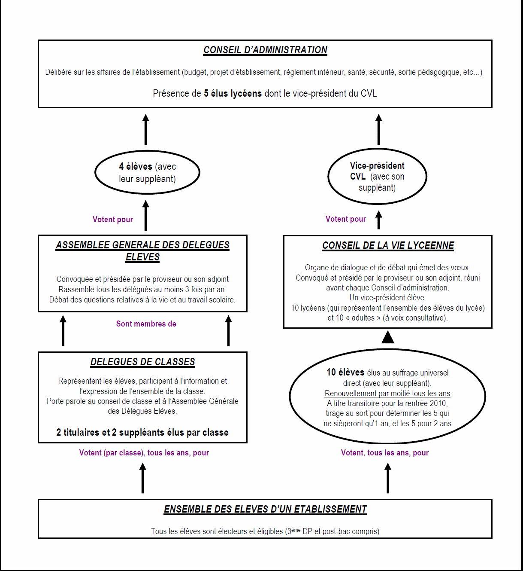

Source : http://cvl-lyceenomine.blogspot.frhttp://cvl-lyceenomine.blogspot.fr

Annexe 3 : Le Conseil des délégués pour la vie lycéenne (education.gouv.fr)

Le CVL est le lieu où les lycéens sont associés aux décisions de l'établissement.
Les élus y représentent les élèves de leur établissement.

1. Composition du C.V.L.
Membres du CVL :
- 10 lycéens élus pour deux ans, par l'ensemble des élèves de l'établissement, et renouvelés par moitié tous les ans
- 5 enseignants ou personnels d'éducation (CPE, surveillants)
- 3 personnels administratifs, sociaux et de santé, techniques, ouvriers et de service (ATOSS)
- 2 représentants des parents d'élèves
Le chef d'établissement préside cette instance.
Les adultes ont un rôle consultatif : ils ne participent pas aux votes.
À l'initiative de la moitié des représentants lycéens ou du chef d'établissement, des personnes extérieures peuvent participer à une séance du CVL.
Vice-présidence lycéenne du CVL.
Chaque année, les représentants lycéens du CVL élisent parmi eux un représentant titulaire et un suppléant au conseil d'administration de l'établissement.
Le titulaire présente les avis, propositions et compte-rendus de séance du CVL au conseil d'administration. Ils sont alors inscrits à l'ordre du jour et peuvent être affichés. Il assure aussi les fonctions de vice-président du CVL, au côté du chef d'établissement

2. Fonctionnement du C.V.L.
Le conseil des délégués pour la vie lycéenne (CVL) se réunit plusieurs fois par an et travaille sur un ordre du jour précis pour formuler avis et propositions.
Réunions du CVL
Avant chaque séance du conseil d'administration du lycée, le CVL se réunit sur convocation du chef d'établissement.
Il peut aussi se réunir en séance extraordinaire, si la moitié des représentants lycéens le demande.
Ordre du jour du CVL
C'est le chef d'établissement qui fixe l'odre du jour. Il y inscrit tous les points demandés par au moins la moitié des membres du conseil et qui relèvent de ses attributions.
Avis et propositions du CVL
À chaque séance, le CVL émet des avis et fait des propositions. Il prépare aussi un compte-rendu de séance. L'ensemble est porté à la connaissance du conseil d'administration et peut être affiché dans le lycée.
Le CVL peut aussi se doter d'un règlement intérieur, en conformité avec les dispositions réglementaires en vigueur.

3. Attributions du C.V.L.
Le conseil des délégués pour la vie lycéenne (CVL) est obligatoirement consulté sur un certain nombre de questions liées à la vie de l'établissement.
Le CVL est obligatoirement consulté sur :
- les principes généraux de l'organisation des études et du temps scolaire,
- l'élaboration et la modification du projet d'établissement et du règlement intérieur,
- les questions de restauration et d'internat,
- les modalités générales d'organisation du travail personnel, de l'accompagnement personnalisé,
- les dispositifs d'accompagnement des changements d'orientation,
- le soutien et l'aide aux élèves,
- les échanges linguistiques et culturels en partenariat avec les établissement d'enseignement européens et étrangers,
- l'information liée à l'orientation, aux études scolaires et universitaires et aux carrières professionnelles,
- la santé, l'hygiène et la sécurité,
- l'aménagement des espaces destinés à la vie lycéenne,
- l'organisation des activités sportives, culturelles et périscolaires.
Il peut aussi faire des propositions sur :
- la formation des représentants des élèves,
- les conditions d'utilisation des fonds lycéens.
Annexe 4 : Saisir le rôle et les fonctions du CVL
Dans le fonctionnement général du lycée, je souhaiterais… | Est-ce que cela peut être mis à l’ordre du jour du CVL ? Pourquoi ?
moins d’heures de mathématiques.
que le CDI soit ouvert plus tard pour les internes.
de l’aide pour trouver un stage.

des clubs théâtre, hip-hop, sciences. des fauteuils dans la salle de foyer.

organiser une collecte pour Sidaction.
changer les horaires des bus le matin.
moderniser le règlement intérieur.

BILAN ET EXPLOITATION PEDAGOGIQUE DE L’ANNEXE 4

Dans le fonctionnement général du lycée, je souhaiterais… | Est-ce que cela peut être mis à l’ordre du jour du CVL ? Pourquoi ?
moins d’heures de mathématiques. | Il s’agit d’une décision devant être prise au niveau national dans le cadre d’une réforme des programmes. Cette demande relève de l’application du principe d’égalité entre tous qui fonde l’Etat de droit. La modification d’un programme ne peut se faire que par le biais de la légalité.
que le CDI soit ouvert plus tard pour les internes. | Cela relève de l’organisation interne à l’établissement. Il s’agit de répondre à une demande de l’organisation des études et de la vie à l’internat. C’est le principe d’une convention, d’un accord entre des personnes de droit privé.
de l’aide pour trouver un stage. | Cela relève de l’organisation interne à l’établissement. Un groupe de réflexion composé d’élèves peut être créé. Il s’agit aussi d’œuvrer pour le soutient ou l’aide aux élèves. C’est le principe d’une convention, d’un accord entre des personnes de droit privé.
des clubs théâtre, hip-hop, sciences. des fauteuils dans la salle de foyer. | Cela relève de l’organisation interne à l’établissement. Il s’agit d’organiser des activités extrascolaires notamment pour les internes ou sur les temps de liberté. C’est le principe d’une convention, d’un accord entre des personnes de droit privé.
organiser une collecte pour Sidaction. | Cela relève de l’organisation interne à l’établissement et des questions de santé et de citoyenneté (lien avec le CESC). C’est le principe d’une convention, d’un accord entre des personnes de droit privé.
changer les horaires des bus le matin. | Cela peut être évoqué au CVL dans la mesure où il s’agit d’améliorer l’arrivée des élèves dans l’établissement mais la décision revient aux collectivités locales. Il s’agit de décisions administratives.
moderniser le règlement intérieur. | Des propositions peuvent être formulées par le CVL, elles seront ensuite soumises au CA. Il s’agit de décisions administratives.

Charte, textes fondamentaux qui définissent la forme de gouvernement d’un pays.
Caractère de ce qui est légal, conforme au droit, à la loi.

